附件5：
2022年胶州市教育体育系统选聘高层次人才
应聘承诺书

健 康 申 明 | 1.是否为新冠肺炎疑似、确诊病例、无症状感染者或密切接触者？  〇是 〇否  2.是否为新冠肺炎治愈者？  〇是 〇否  3. 参加选聘前7天内，是否出现发热（体温≥37.3℃）、咳嗽、乏力、胸闷、腹泻等可疑症状，或其他呼吸道疾病症状？  〇是 〇否  4. 参加选聘前7天内，是否停留或途径疫情高风险等级地区？  〇是 〇否  5. 参加选聘前7天内，是否停留或途径疫情中风险等级地区？  〇是 〇否  参加选聘前7天内，是否由国（境）外归国？  〇是 〇否  7.参加选聘前7天内，所在社区（村居）是否发生疫情？  〇是 〇否
 | 24h内健康码 | 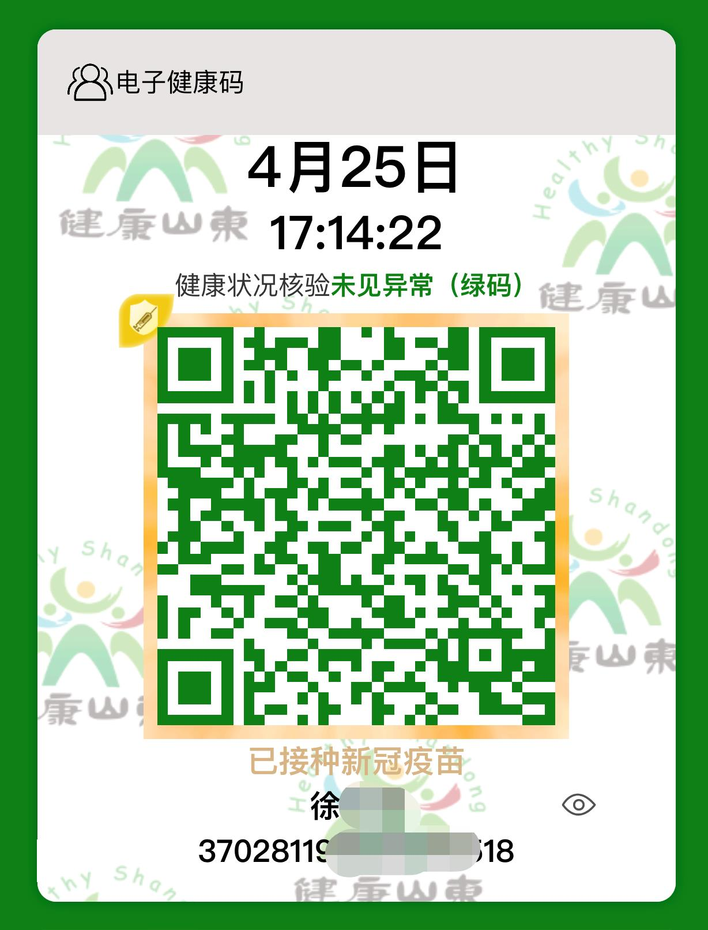 | 24h内通信大数据行程卡 | 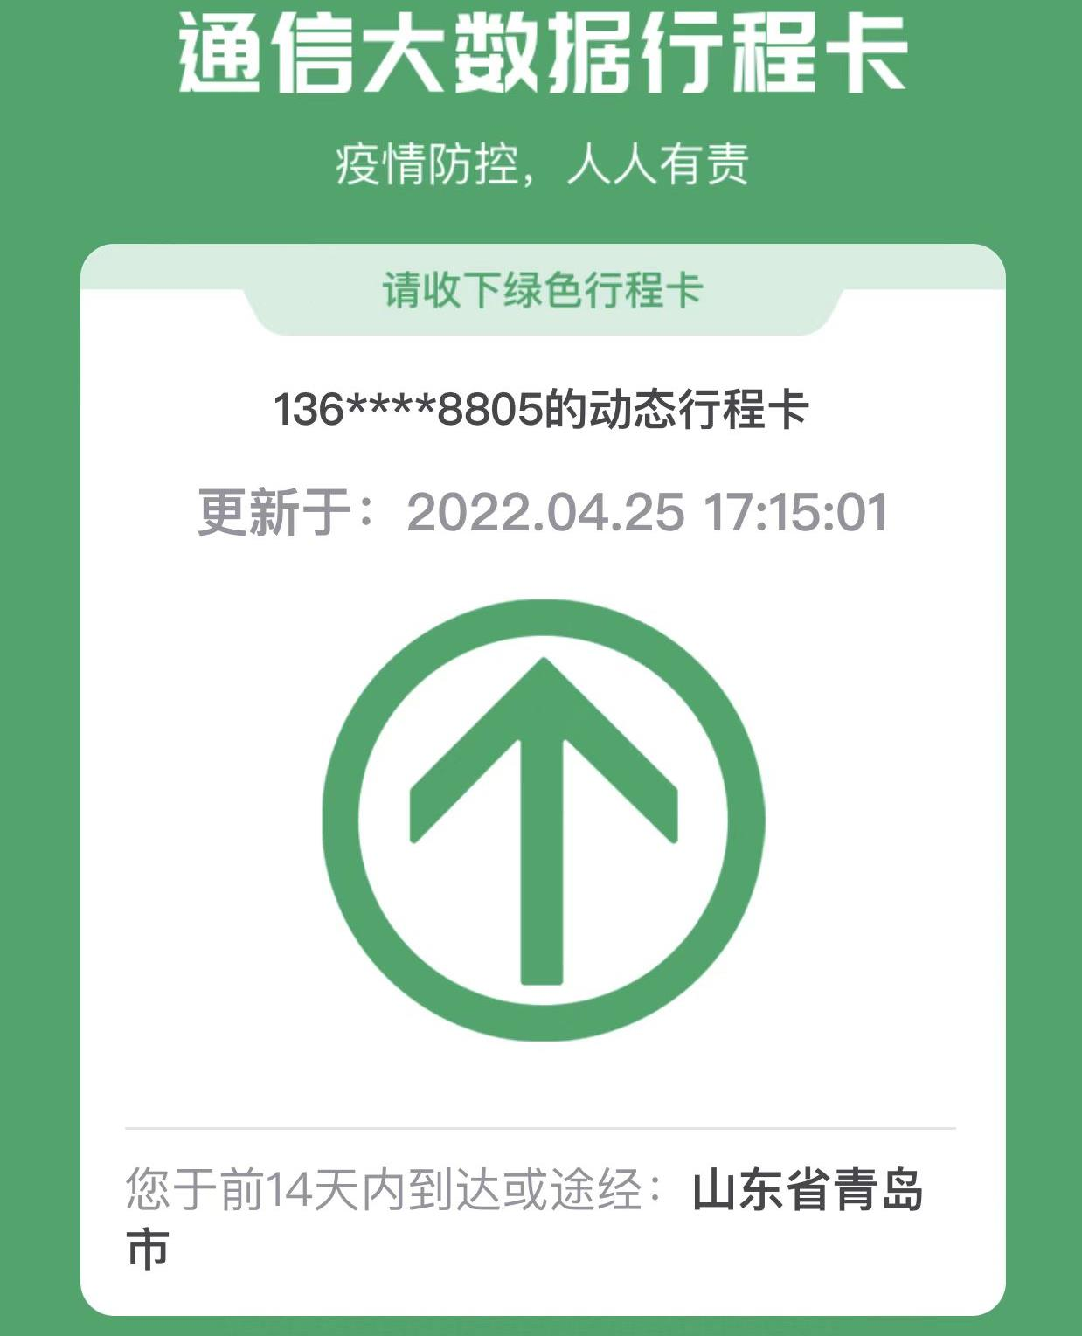 | 48h  内  核酸检测证明 | 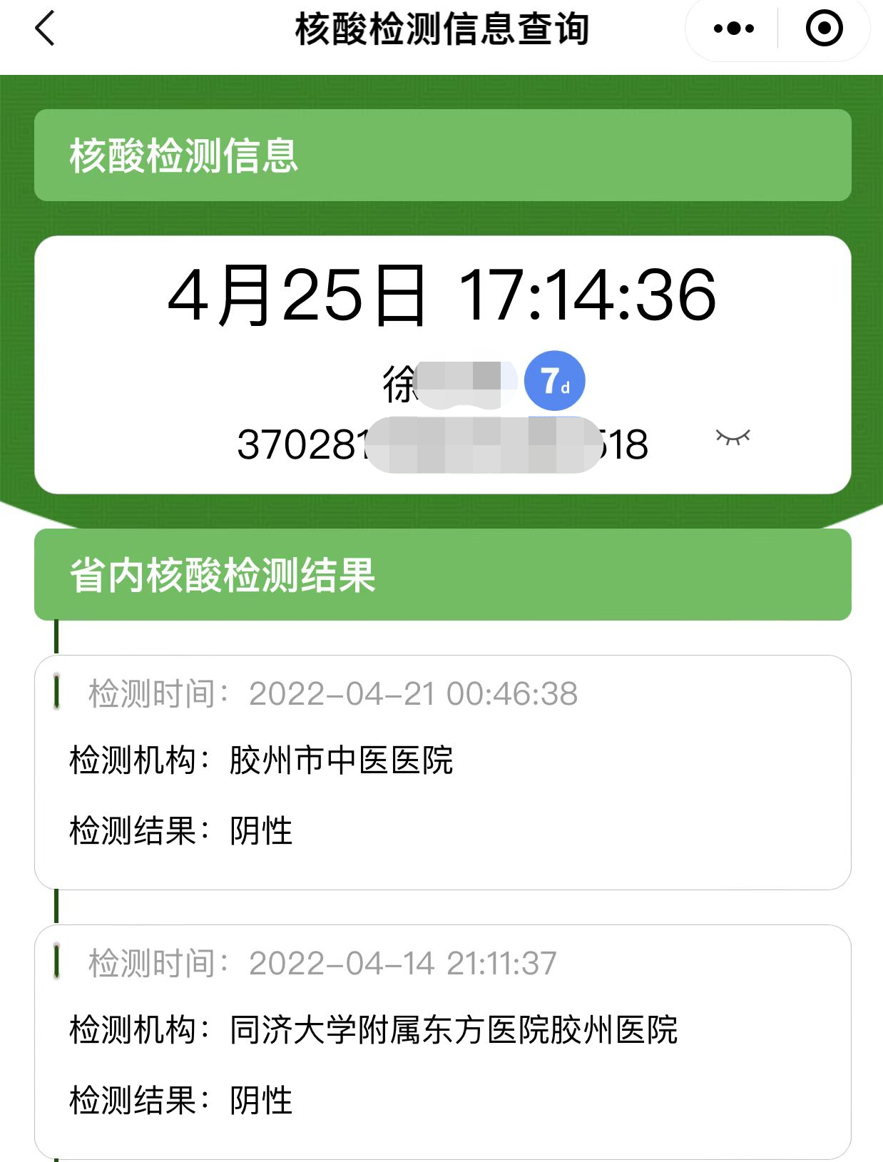
承 诺 | 我已仔细阅读《2022年胶州市教育体育系统选聘高层次人才公告》，理解其内容，符合报考条件。我郑重承诺：  本人所提供的个人信息、证明资料、证件等真实、准确，并自觉遵守事业单位选聘的各项规定，诚实守信，严守纪律，认真履行报考人员的义务。对因提供有关信息证件不实或违反有关纪律规定所造成的后果，本人自愿承担相应的责任。  考生签名（手印）：  日期： 年 月 日
注：“健康申明”中有一项为“是”的，考生应主动向招聘点城市疫情防控指挥部门报备；请提供报名当天的健康码、通信大数据行程卡、48h内核酸检测证明。该承诺书请考生应聘当日据实填写，入场时主动出示。

